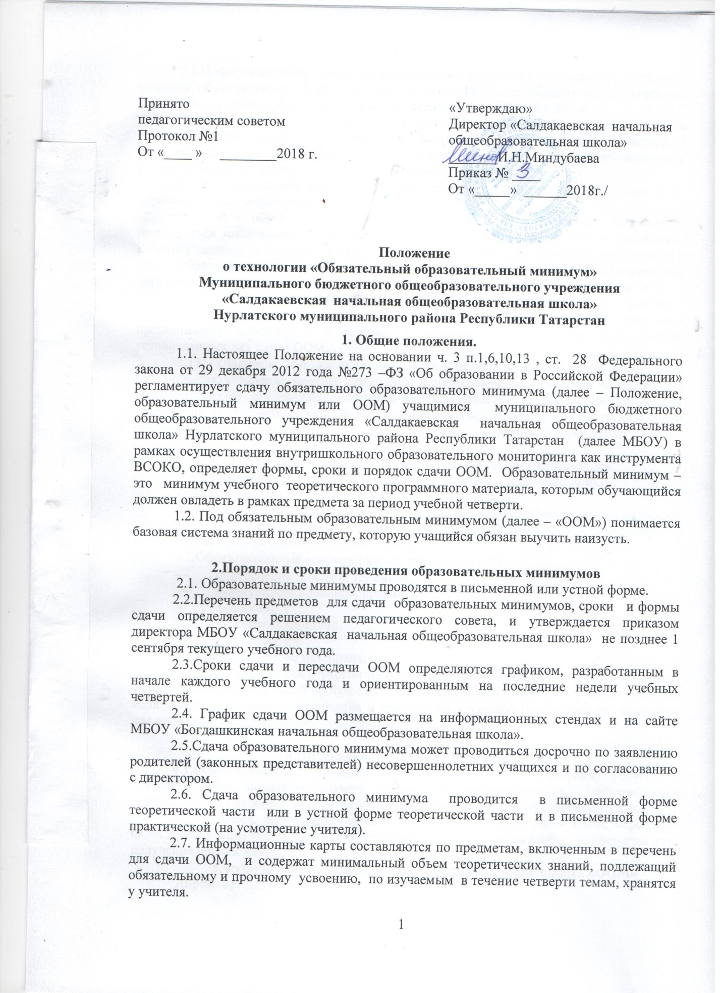

.Информационные карты образовательного минимума по предметам выдаются каждому обучающемуся не позднее, чем за 3 недели до проведения образовательных минимумов, а также представлены на сайте образовательного учреждения.
2.9. Процедура сдачи, в том числе пересдачи и досрочной сдачи, образовательных минимумов осуществляется на уроках по учебному расписанию учителем-предметником в присутствии ассистента. Для написания образовательного минимума обучающимся выдается бланк для ответов со штампом образовательного учреждения.
2.10. В расписании предусматривается сдача каждым учащимся не более двух образовательных минимумов в день.
2.11. Для обеспечения объективности сдачи ООМ учащимся запрещается пользоваться мобильными телефонами, учебными, справочными и иными пособиями. Работы учащихся, допустивших нарушения данного пункта настоящего Положения при сдаче образовательного минимума, аннулируются. Указанные учащиеся в обязательном порядке пересдают образовательный минимум в сроки, отведённые для пересдачи ООМ.
2.12. Результаты сдачи образовательного минимума заносятся в протокол результатов по классу (Приложение № 1), которая предоставляется учителем-предметником директору в течение 2 календарных дней после всех сроков, установленных для сдачи ООМ.
2.13. Учащиеся, выезжающие на российские или международные спортивные соревнования, конкурсы, смотры, олимпиады и тренировочные сборы или направляемые по медицинским показаниям в лечебно-профилактические и иные учреждения для проведения лечебно-оздоровительных и реабилитационных мероприятий в период сдачи образовательных минимумов, сдают ООМ в сроки, согласованные с директором.

3.Требования к содержанию образовательного минимума,
и порядок утверждения материалов для сдачи образовательных минимумов
3.1.Содержание образовательных минимумов разрабатывается творческой группой учителей-предметников под руководством руководителя методического объединения и принимаются на педагогическом совете школы.
3.2.Образовательный минимум может включать в себя:
- определения понятий, терминов;
- формулировки законов, правил, теорем и т.п.;
- формулы;
- алгоритмы действий;
- даты событий.
3.3.Критерии отбора материала:
Материал отбирается с учётом планируемых предметных результатов к освоению учащимися образовательной программы, заявленных в НОП школы, а также с учетом кодификатора элементов содержания и требований к уровню подготовки обучающихся для проведения всероссийских проверочных работ.

4.Оценивание образовательных минимумов
4.1.Образовательный минимум оценивается двумя параметрами: «зачет» и «незачет». Под понятием «зачет» понимается воспроизведение обучающимся теоретического материала на 70% материала, изложенного в информационной карте.
4.2.Учащиеся, получившие «незачет» в основной период сдачи ООМ, пересдают ООМ до получения оценки «зачёт» в установленные сроки. В протоколе фиксируется дата получения оценки «зачёт».
5.Функциональные обязанности участников мониторинга «ООМ»
Директор:
- обеспечивает методическую и организационную поддержку участников мониторинга через проведение семинаров и классных часов;
- осуществляет информационное сопровождение родителей на сайте школы;
- в начале учебного года разрабатывает график сроков сдачи «ООМ» и публикует его на сайте школы;
- в начале каждой четверти информирует классных руководителей и учителей-предметников о графике и расписании проведения мониторинга «ООМ» через объявления на совещании при директоре;
- каждую четверть отчитывается на педсовете о результатах мониторинга «ООМ».
Учитель-предметник:
- разрабатывает материалы мониторинга, переводит их, при необходимости, в электронный формат;
- обеспечивает отработку в урочное время и через домашнее задание материалов «ООМ»;
- комментирует для учащихся содержание; предлагает разные формы по подготовке к тестированию: блиц-опросы; включение материала «ООМ» в самостоятельные, проверочные, контрольные, тестовые работы, которые проводит учитель; включение материала «ООМ» в устный ответ ученика у доски; проверка знания «ООМ» в парах постоянного и сменного состава, в группах; промежуточный контроль всего объема, проводимый при помощи учеников-ассистентов;
- совместно с классными руководителями доводит информацию о мониторинге «ООМ» и требованиях к его сдаче до родителей учащихся;
- при необходимости информирует отдельных родителей, чьи дети плохо успевают по предмету, систематически не выполняют домашние задания, пропускают уроки и т.п.;
- уведомляет лично учеников о мониторинге «ООМ», подчеркивая важность этого тестирования и жесткость его требований.
Классный руководитель:
- своевременно информирует учащихся своего класса о сроках проведения мониторинга «ООМ»;
- своевременно информирует директора об отсутствующих (причина: соревнования, поездка, плановое лечение и т.д.) во время основного потока сдачи образовательных минимумов;
- информирует учеников и их родителей о результатах сдачи минимумов;
- информирует родителей учащихся, у которых есть задолженности по сдаче образовательных минимумов;
- оказывать помощь в организации пересдачи минимумов учащимися своего класса.
Родители:
- обеспечивают своевременную явку своего ребенка на зачёт «ООМ» согласно графику;
- осуществляют контроль за подготовкой своего ребенка к мониторингу и его результатами;
- оказывают всестороннюю поддержку своему ребенку в период проведения зачёта и подготовки к нему.

Приложение 1
ПРОТОКОЛ
проверки обязательного образовательного минимума
по____________________________
во 2___ классе
за___ четверть _______ учебного года

№пп | ФИ обучающегося | Дата сдачи | Зачет/незачет | Подпись  учителя
1
2
3
4
5
6
7
8
9

Учитель-предметник: ___________________________
Ассистент: __________________________



